华东师范大学软件工程学院上机实践报告

课程名称：数据结构与算法实践 | 年级：2023级 | 实践成绩：
指导教师：王丽苹 | 姓名：
上机实践名称： 相似最近邻搜索 | 学号： | 实践日期：2024春

一、背景介绍
嵌入 (有时也被称为向量， 后面我们会交替使用. Embedding/Vector) 是目前大语言模型如 ChatGPT 等背后的支撑技术。它的核心思想在于将我们日常接触的文本、 图片、视频等内容通过神经网络转换为高维度的向量表示 (这个向量就被称为嵌入)。 如图 1 所示：
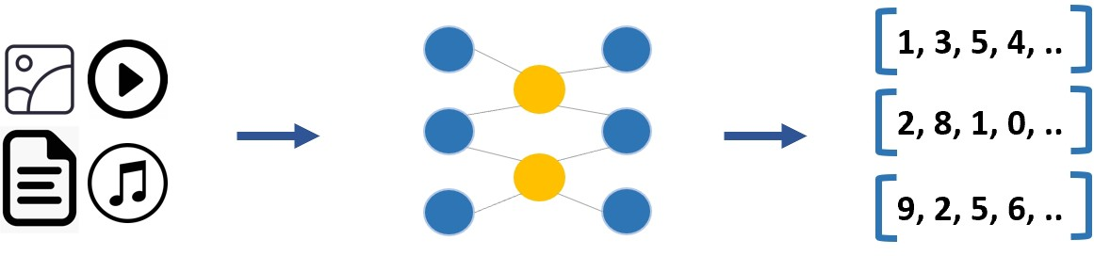

图 1: 文本/图片/视频/音频 –> 神经网络 –> 向量

我们可以以文本为例， King 这个单词通过神经网络可以转为向量 (维度为 6)：
[ 0.50451 0.68607 −0.59517 −0.022801 0.60046 −0.13498 ]
通过将文本内容转换为向量， 我们可以实现更加强大的语义搜索 (传统搜索使用关键词匹配， 字符串编辑距离)， 例如 <One happy dog> 和 <A playful hound>， 尽管它们没有共享任何一个相同的关键词， 但是它们的语义是相同的。传统的关键词匹配算法无法处理这种语义搜索问题。当我们将文本通过神经网络转换为向量之后， 那些在语义上接近的单词， 在向量空间中也会更加接近， 如图 2， 3 所示。当然你也可以在通过这些网站中更加具体的体会到这一点：
  - Google 向量可视化
  - 语义搜索
  - 向量数据格式
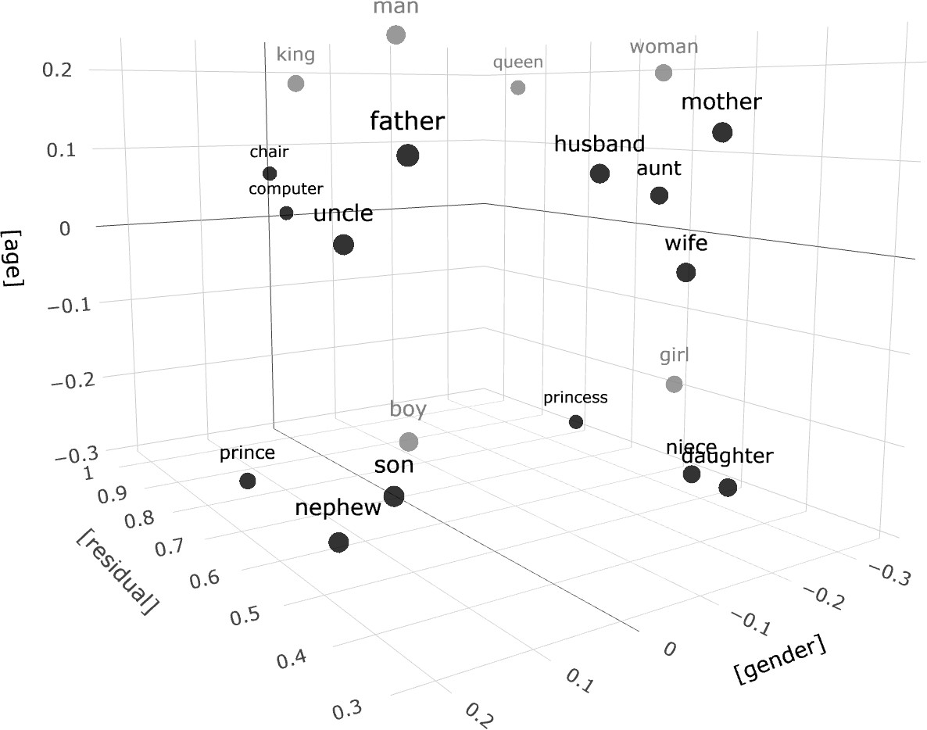
  - 语义图片搜索

图 2： 词向量可视化
既然所有内容都能通过神经网络转换为向量， 那么通过向量进行语义搜索就变得愈发重要。向量搜索的通俗定义就是 给定一个查询向量 (这个向量一般被称为 query)， 寻找与之最近邻 (接近) 的向量。
目前向量搜索已经被广泛应用于如下领域：
  - 推荐系统 例如在短视频平台中， 用户和短视频都被转换为高维度向量， 为用户推荐视频的过程就是将用户向量作为查询向量， 寻找与之最近邻的短视频向量。
  - 大语言模型 在与 ChatGPT 等大语言模型的交互过程中， 我们往往需要事先输入提示词 (Prompt)， 如果输入的提示词是” 达芬奇是谁?”， 那么大语言模型在处理过程中会首先将这段话转换成向量， 然后去知识库中查找与这个向量最近邻的向量 (例如这个向量表示的信息可能是” 达芬奇是欧洲文艺复新期间......”)， 大语言模型综合上述搜索得到的附加信息进行处理， 给出一个合理的回答。
  - 搜索引擎 采用向量搜索进行语义搜索取代传统的关键词搜索。
向量搜索目前是学术界和工业界最热门的方向之一， 并且工业界的数据规模在十亿量级， 简单的穷举搜索不再适用于这个领域。在本次作业中， 你需要利用已有的知识设计一个合理的算法来处理十万到百万量级的向量搜索。你可以自由地向 ChatGPT 等大语言模型求助，并在实验报告中备注， 但是抄袭行为是严格禁止的，请遵守学术道德。

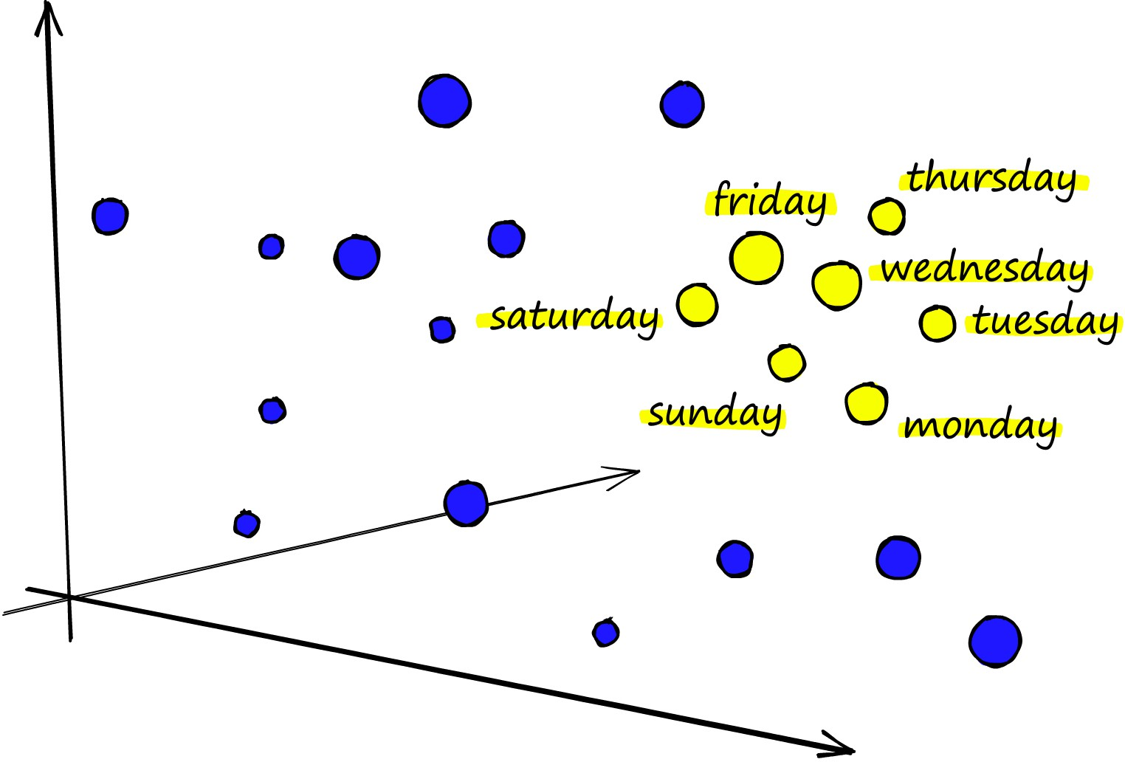

图 3： 词向量可视化

二、问题描述
在这一节中， 我们会形式化地定义向量搜索 (Nearest Neighbor Search) 这一问题：给定一个向量的集合 X ∈ R^{n×d}， 其中包含了 n 个 d 维的向量。对于一个查询向量 q， 向量最近邻搜索的目的是从 X 中找到一个向量 x∗， 满足
x∗ = arg min δ(x， q)
x∈X
即寻找 q 最近邻的向量。其中 δ(·， ·) 表示向量之间的距离函数， 它的数学定义如下 (欧几里得距离)：
δ(x， y) = Σ^{d} (x_{i} − y_{i})²

其中， x_{i} 和 y_{i} 分别表示 x 和 y 的第 i 维分量。.
如上定义可以非常简单地扩展到 K-最近邻搜索 (K-Nearest Neighbor Search)， 即搜索 K 个最近邻的向量。但是当 n 和 d 的数目显著增加的时候， 精确最近邻搜索往往不再适用 (搜索成本太高)， 我们往往会在牺牲准确率的情况下， 提高搜索的速度， 这就是相似最近邻搜索 (Approximate Nearest Neighbor Search， ANN)。相似最近邻搜索的衡量指标 (召回率) 定义为
Recall@k= $\frac{|R ∩ R˜|}{k}$

其中 R 是 q 真正的 k 个最近邻向量的集合， R˜ 是通过算法得到的近似最近邻向量的集合。
在本次作业中， 你需要设计一个算法来提高 ANN 搜索的效率， 我们要求你设计的算法需要保证 Recall@k 的召回率大于 90%.
输入数据的格式如下：
[输入] 向量集合 X 的大小 n， 向量的维度 d， 以及搜索最近邻的数目 k， 紧接着是 n行 d 维的浮点数向量数据。然后是查询向量的个数 nq， 以及 nq 行 d 维的浮点数向量数据.
[输出] 对于每一个查询向量， 输出 k 个与之最近邻的 ID(ID 为该向量在 X 中所处的位置下标)

[示例]
[input]
5 3 2

2.3, | 1.8, | 4.5
3.7, | 0.9, | 2.1
1.5, | 4.2, | 3.6
2.9, | 3.4, | 0.7
4.1, | 2.6, | 1.3
2
2.3, | 1.8, | 4.3
3.7, | 0.9, | 2.5
[output]
0 2
1 4
注： n 的范围在 1w-100w 之间， d 的范围在 64-512 之间， nq 的范围在 100-1000 之间， k在 1-50 之间。

请根据本学期学习的知识，设计算法实现上述的两类查询功能，并尝试分析算法的空间复杂度和时间复杂度，可结合数据规模、原始数据的特性等分析查询影响因素等。
- 数据规模：包括OJ平台的数据和线下测试数据集（100万级）；
- 查询任务的效率，可以统计不同的k值下的查询时间，例如在k=(3，15，75，375…)时，不同数据规模下（例如：包含200个、4000个、4万个、40万、100万个向量的数据集）的查询时间。
- 任务说明：统计任务在不同规模数据下，不同维度、不同k值下的查询时间变化。查询时间和召回率的关系（可选）；或者你觉得有意义的统计指标；
- 书写要求：若采用教材内的算法实现查询，仅仅需要说明所用算法；若实践过程中涉及到自己设计的数据结构或者书本外的知识请在“实验记录和结果”中说明算法的基本思想。
- 代码提交：请在EOJ平台提交查询代码，将统一统计代码运行时间。注意：允许提交多次，不计罚时。

三、本地实验环境（CPU，内存，操作系统，编程语言，编译器）

四、实验记录和结果

实验记录（仅仅作为参考）
数据存储结构： | //链式存储，顺序存储。。。
查找算法： | //二分查找，顺序查找，二分查找树，AVL，Tries。。。。。
数据规模
数据分组
是否有课堂外的算法 | 若选择是请在表格后附加说明；

 | 实验结果（查询时间统计）（仅仅作为参考）
数据规模 |  | 数据规模 | 向量数据的维度 | 查询中的k值 | 对比算法1-** | 对比算法2-*** | …. | 最终的算法-****
 |  | ….. |  |  | 单位秒，精度需要精确到毫秒或以上 | 单位秒，精度需要精确到毫秒或以上 |  | 单位秒，精度需要精确到毫秒或以上
 |  | …..
 |  | …..
 |  | …..
 |  | …..
 |  | …..
 |  | …..

（1）//统计时间可以参考：

#include <iostream>

#include <chrono>

int main() {

// 记录程序开始时间点

auto start = std::chrono::high_resolution_clock::now();

// 在这里放置你的程序代码

// 例如：

// for (int i = 0; i < 1000000; ++i) {}

// 记录程序结束时间点

auto end = std::chrono::high_resolution_clock::now();

// 计算程序执行时间

auto duration = std::chrono::duration_cast<std::chrono::milliseconds>(end - start);

std::cout << "程序执行时间: " << duration.count() << " 毫秒" << std::endl;

return 0;

}

（2）设置输入输出重定向，方便本地测试

例如：

#ifndef ONLINE_JUDGE

freopen("80000_rand_query1875times_3.in", "r", stdin);//

freopen("80000_rand_query1875times_3.out", "w", stdout);

#endif

五、结论
//结合理论知识分析实验结果的合理性；
//写出你在本次实验中的收获和体会、有待改进的问题、心得等。

六、代码附录
贴上主要的代码

